為台灣加油打氣專欄(250)壓力感測器製造技術

李家同
侯冠維

我們以下要介紹的是我國的壓力感測器製造技術，圖一是壓力感測器的示意圖。
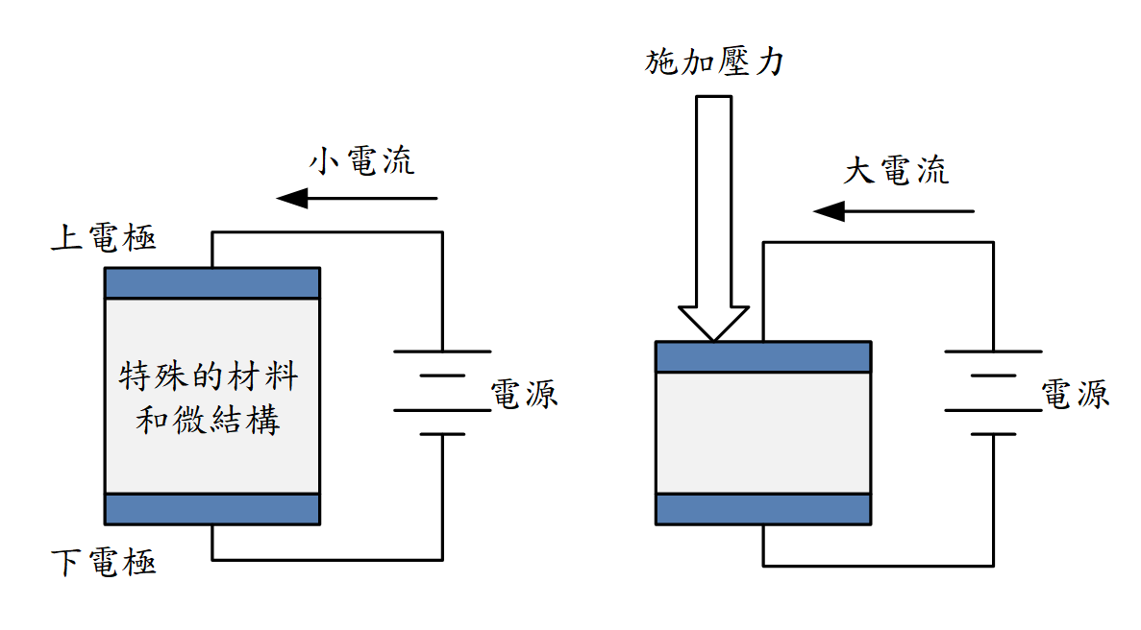
圖一

這種壓力感測器是由特殊的材料所製造的，製造的方法是使用微機電技術（MEMS）在材料內部產生特殊的微結構。材料的兩端有電極，我們外加一個電源的時候，會有電流進入這個感測器。沒有外力壓迫的時候，這個電流是比較小的。當有外力壓迫這個壓力感測器的時候，中間的材料會被壓縮，使它的電阻變小，所以電流就變大了。

我們接著使用類比數位轉換器（ADC），這是一種電子線路，可以把這個電流轉換成數字，請看圖二。
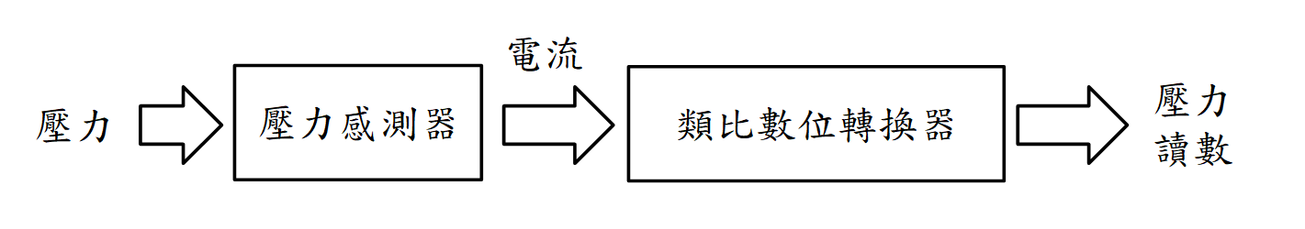
圖二

這個讀數是用二進位來表示的，舉例來說，當沒有壓力的時候，讀數是000，代表十進位的0。當壓力逐漸上升的時候，讀數也會跟著一路上升到001、010、011、100、101、110、111，分別代表十進位的1~7。

我們還可以將這個壓力感測器佈滿一整個平面，變成一個二維陣列，如圖三所示。如此一來，我們可以用這個感測器陣列偵測一整個平面所受到的壓力分佈。
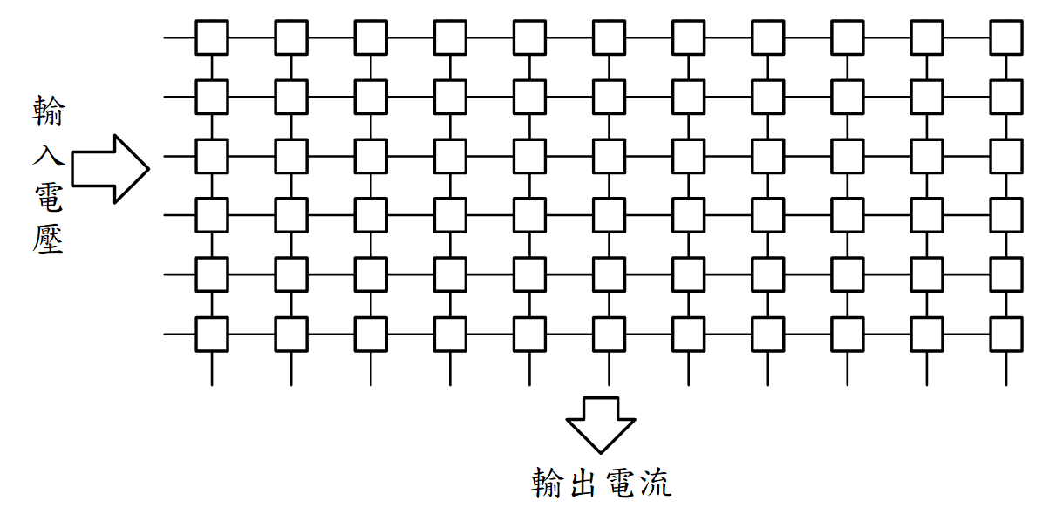
圖三

這種壓力感測器有很多的應用，例如可以用在觸控板中，也可以用在感壓筆的筆尖，使得使用者在寫字和畫圖的時候，可以施加不同的力道來控制線條的粗細。感測器陣列也可以透過網板印刷放在一塊布上面，這塊布可以鋪在醫院的病床上，即時監控病人的臥姿受力狀況，當病人躺太久造成身體某個部位受壓不均勻，或是病人有離床意圖的時候，透過身體移動所產生的壓力變化，均可透過壓力偵測然後顯像，提早發出警告。在照護人力端缺的趨勢之下，透過壓力感測元件的效果，可以有效提升照護者的工作效率。

壓力感測器陣列也可以用在半導體工業設備中，例如在面板、印刷電路板製程中都會用到壓合機，透過在壓合機中放入壓力感測器陣列，就可以即時監控壓合機的平整度，確保整個平面的壓力是很均勻的。特別是在晶圓的研磨階段，可以偵測出研磨的平整度，提升晶圓的良率。

壓力感測器的製造過程牽涉到十幾道不同的流程，要使每一個感測器的電阻值都相同是不容易的，這牽涉到壓力感測器的微結構設計，也和材料有關。由於原材料是奈米粒子，每一批奈米粒子的直徑分佈總會有變化，這會導致壓力感測器的電阻值偏差，造成良率下降。

除了電阻值偏差問題以外，還要注意電阻值和壓力的線性度。所謂的線性度，是指當壓力上升時，電阻值會等比例的下降，請看圖四。
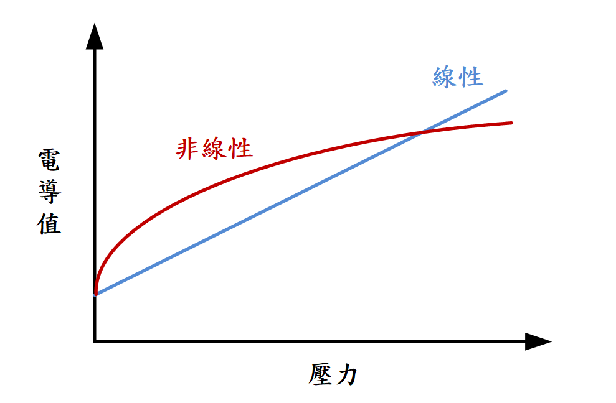
圖四

為了降低電阻值偏差和改善線性度，我國的工程師在電子線路和軟體中，加入了能夠對偏差和線性度進行校正的功能。

目前我國的壓力感測器製造技術已經能夠在一個平面上做出具有4萬個壓力感測器的陣列，其精準度達到10個位元（bits）。所謂10個位元，是指壓力感測器的電阻值可以有2¹⁰ = 1024種不同的大小，代表我們已經能夠做到非常精密的壓力測量，非常值得我們給予他們鼓勵。

希望各位讀者注意一點，那就是用來製造壓力感測器的奈米粒子，每一個粒子的直徑分佈必須非常均勻。大家可以想像，如果只有幾個粒子，要做到每一個都同樣大小當然比較容易，但是要做到數百萬個奈米粒子都具有同樣的大小就非常困難了，目前仍然只有國外的公司能夠生產這種奈米粒子。

我們過去曾經在其他文章中介紹過奈米粉體的製造，當粒子很小的時候很容易結坨，確保粒子不會結坨的技術稱為「分散技術」。其實在精密工業中所使用到的許多材料與特用化學品，其製造都是極為困難的，也具有很高的附加價值。

我們如要有精密工業，必須要有各種感測器，我們應該感謝工程師們默默而認真的研發工作，也該感謝企業家在研發經費上的支持，使我們成為一個可以自行開發感測器的國家。

